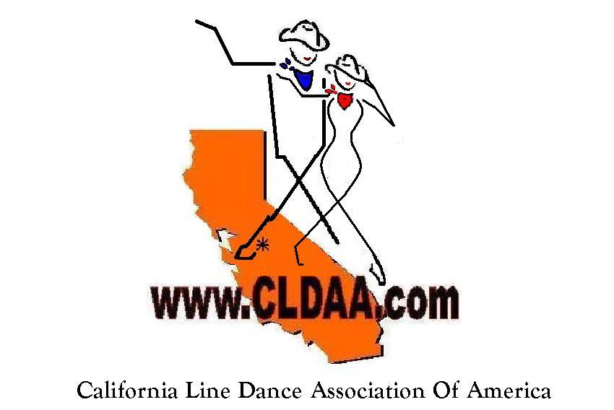CLDAA 美國加州排舞協會Ad Rule 廣告收費辦法
廣告方式：網頁廣告
廣告版面 | 1. 一頁全彩色網頁，刊登貴公司產品及服務內容 *  2. 在首頁有一個貴公司 Logo 方塊 (可連結)  3. 公司自己有網站者，可連結至貴公司網站  4. 免費行業分類廣告 (條列式)
廣告費 | 一年的 Package 為 $360.00

* 註：若需設計網頁(一頁)，另加收$100 (一次性)
分類廣告 (條列式)
廣告 申請表 | 依照行業做分類廣告， 條列式列出下列資訊：
1. 公司名稱
2. 公司所在城市
3. 產品及服務項目
4. 負責人或連絡人
5. 電話號碼
6. Email
7. 傳真號碼
8. 公司網 站:
9. 廣告費 (check only)
10.廣告稿 | 請附詳細資料介紹貴公司 Via Email to chichi@cldaa.com

如有興趣在本網站贊助廣告，請 email 廣告申請表 To CLDAA Webmaster ChiChi Lin
電話：(214) 908-6248，email：chichi@cldaa.com
Lifetime Members About us Hall of Fame Press release Privacy Policy By Law Staff Step sheet E-mail us
262 East Gish Road, San Jose CA 95112-4800 Tel: 408-453-9119 Fax: 408-453-1142 www.cldaa.org

